KLASA VII a i b

04.05.2020 i 05.05.2020
Temat: Powtórzenie i utrwalenie wiadomości (objętość i pole powierzchni
graniastosłupa)

Zad. 23, str. 286
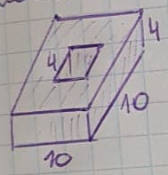

V_{ost} = V_{pier} - V_{wyc}
V_{ost} = 10² · 4 – 4 · 4 · 4
V_{ost} = 100 · 4 – 64
V_{ost} = 400 – 64
V_{ost} = 336

Zad. 14, str. 285
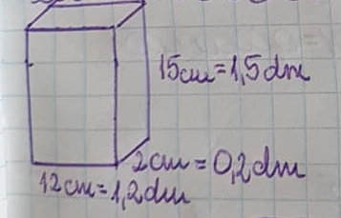
V = 1,2dm · 0,2dm · 1,5dm
V = 0,24dm² · 1,5dm
V = 0,36dm³
V = 0,36l 1dm³ = 1 litr
Zad. 5, str. 284
2 · 6 – l. kr. podst. = 12
6 – l. kr. boczne = 6
x – dł. kr. podst.
x + 2 – dł. kr. bocznej
obw. podst. = ?

rozw.:
12x + 6(x+2) = 336
12x + 6x + 12 = 336
18x = 336 – 12
18x = 324 /:18
x = 18 - dł. kraw. posdt.
obw. podst. 6 · 18 = 108

Zadanie domowe
Ćwiczenia str. 66 – proszę przesłać mailem do 08.05.2020
Bardzo proszę o sprawdzenie jakości zdjęć przed wysłaniem do mnie!!!!

06.05.2020
Temat: Sprawdzian pisemny (objętość i pole graniastosłupa).

Podręcznik str. 283 – proszę przesłać mailem do 10.05.2020
Bardzo proszę o sprawdzenie jakości zdjęć przed wysłaniem do mnie!!!!

07.05.2020
Temat: Potęga o wykładniku naturalnym.

Przeanalizuj informacje podręcznik str. 220

a^{n}
n – wykładnik potęgi
a – podstawa potęgi

a¹ = a
a⁰ = 1

Przykład zapisz w zeszycie str. 221

(-3)⁴ = (-3) · (-3) · (-3) · (-3) = +81
(-3)³ = (-3) · (-3) · (-3) = -27

Zapamiętaj!
- Jeżeli liczbę dodatnią podnosimy do potęgi o wykładniku naturalnym, to otrzymujemy liczbę dodatnią.
- Jeżeli liczbę ujemną podnosimy do potęgi o wykładniku naturalnym parzystym, to otrzymujemy liczbę dodatnią.
- Jeżeli liczbę ujemną podnosimy do potęgi o wykładniku naturalnym nieparzystym, to otrzymujemy liczbę ujemną.
- Każda liczba różna od zera podniesiona do potęgi zerowej równa się jeden.
- Zero podniesione do dodatniej potęgi równa się zero.
- Liczba jeden podniesiona do potęgi o wykładniku naturalnym jest równa jeden.

Zad. 1, str. 221
(-4)³ = (-4) · (-4) · (-4) = -64
(-10)⁰ = 1
(-0,03)³ = (-0,03) · (-0,03) · (0,03) = - 0,000027
$$-{\left(-\frac{2}{3}\right)}^{4}=-\left(-\frac{2}{3}\right)⋅\left(-\frac{2}{3}\right)⋅\left(-\frac{2}{3}\right)⋅\left(-\frac{2}{3}\right)=-\left(\frac{16}{81}\right)=-\frac{16}{81}$$
0,001³ = 0,001 · 0,001 · 0,001 = 0,000000001
(-1)⁰ = 1

Zad. 4, str. 222
- tys. = 1 000 = 10³
- sto tys. = 100 000 = 10⁵
- miliard = 1 000 000 000 = 10⁹

Zadanie domowe
Podręcznik str. 221, zad. 1, 2, 3
Ćwiczenia str. 51, zad. 1, 2
Z tego tematu zadań mailem nie przesyłacie.

